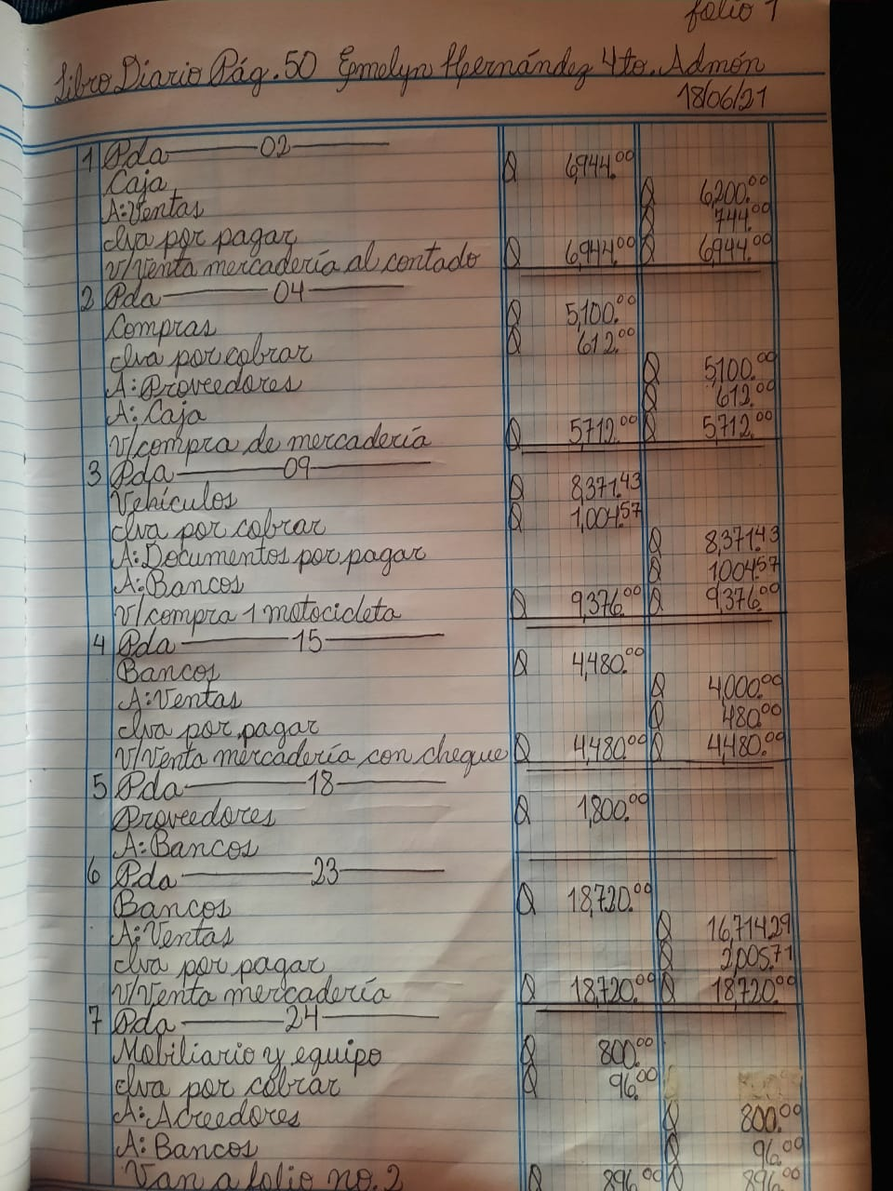Emelyn Samara Hernández Nix Tarea 8 Contabilidad 4to. Admón. 18/06/2021

